Гидроизоляционные материалы для кровли
Гидроизоляционные материалы для кровли имеют важное значение. От качества изделий зависит срок эксплуатации крыши и самого здания. Давайте узнаем о том, какие виды представлены на рынке стройматериалов и каким лучше отдать предпочтение.

Что такое гидроизоляционные материалы?
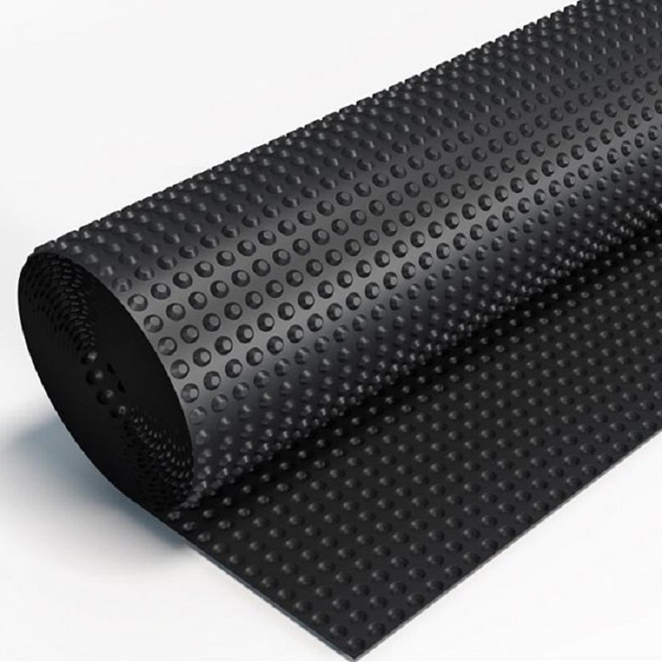
Кровлю следует снабдить гидроизоляцией. Она защищает утеплитель и остальные слои кровельного пирога от протечки.
Современные производители предлагают богатый ассортимент для обустройства кровли. Условно все гидроизоляционные материалы разделяют на два вида: пленки и мембраны.
Пленки – однослойное покрытие. Они не обеспечивают полной защиты. Их применение возможно только при обустройстве тех зданий, температура в которых не связана с перепадами, то есть в не отапливаемых сооружениях.
Кровли жилых домов лучше оснащать мембранным покрытием. Они многослойные и более прочные. Именно об этих видах мы сегодня и поговорим.

Какие мембранные покрытия для кровли предлагают на рынке?
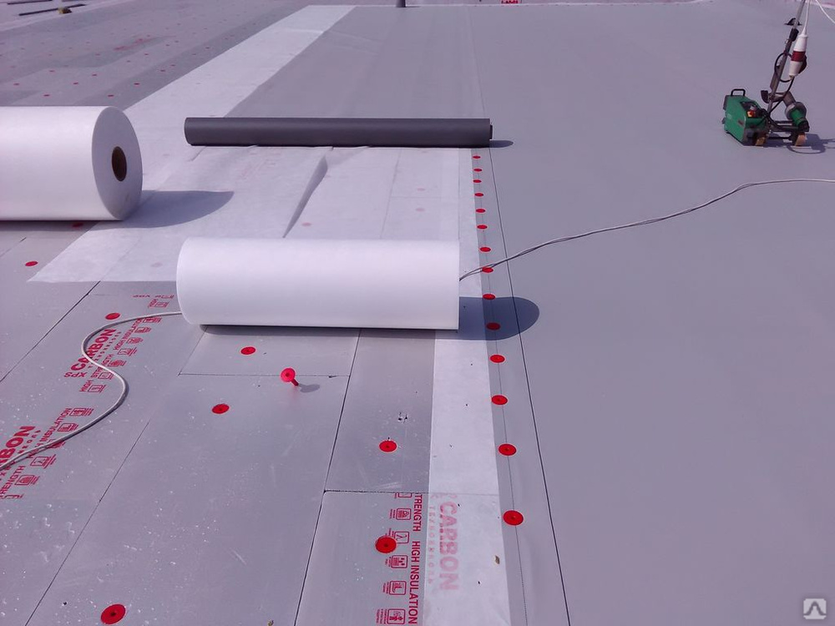
Мембраны также в свою очередь делятся на классы. Разберемся с этим вопросом подробнее:
- Дышащая мембрана. Она способна пропускать пар, который образуется внутри дома, благодаря мельчайшим отверстиям в полотне. Это главное отличие качественного мембранного покрытия. Кроме того, она защищает от погодных явлений. Допускается монтаж материала сразу на утеплитель, без обустройства контробрешетки. Это экономит время застройщика. Дышащая мембрана имеет только один существенный недостаток – высокую стоимость. Но в этом случае лучше не экономить. Отлично себя зарекомендовало покрытие торговой марки «ТехноНиколь».
- Полимерная мембрана. Это оптимальное решение для обустройства мягкой кровли. Она изготавливается из поливинилхлорида. Кроме того, она устойчива к ультрафиолетовым лучам. Это важный показатель. Дело в том, что под воздействием солнца гидроизоляционный материал становится хрупким и ненадежным. При выборе обязательно обратите внимание на этот показатель. Полимерная мембрана прочная, эластичная. Данные свойства позволяют применять ее на крышах сложной конфигурации. Заниматься кровельными работами должен специалист. Монтаж требует определенных навыков.
- Супердиффузионная мембрана. Схожа с таким материалом, как кожа. Она защищает не только утеплитель, но и внутренние части кровли. На сегодняшний день это лучший вариант. Это многослойный материал. Количество слоев варьируется от 2 до 4. При выборе отдайте предпочтение той, которая «дышит». Этот вид не требует обустройства контробрешетки. Ее можно укладывать сразу на утеплитель. Специальных навыков не нужно. Монтаж отличается простотой. Даже не потребуется оставлять зазоры. Стоимость высокая, но жалеть не придется. Кровля будет надежно защищена и не потребует ремонта на протяжении нескольких десятилетий.
Секрет от мастера. Супердиффузионная мембрана не подходит при обустройстве тех крыш, которые предполагается покрыть металлочерепицей без акрилового покрытия.
- Антиконденсатная мембрана. Производится из полипропилена. На нее наносится водопроницаемое покрытие. Материал выводит пар за границы кровли. Влаги внутри не образуется. Ее применяют, если крыша будет крыта металлом или металлочерепицей. Мембрана не перфорирована, это значит, что она «не дышит».
Таким образом, выбирать мембрану, ориентируясь на один из 4-х видов.

Лучшие торговые марки
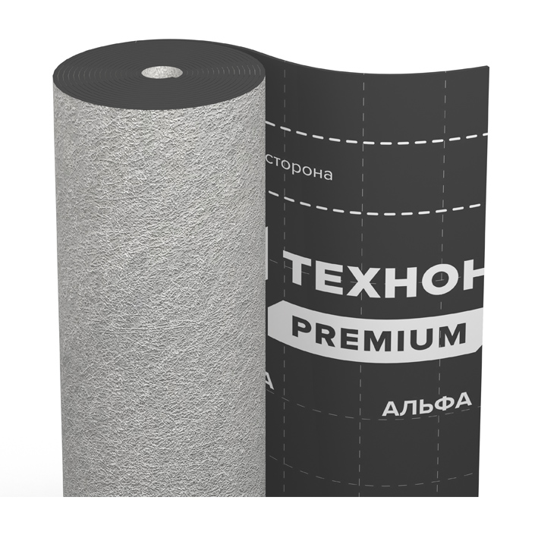
Рынок стройматериалов пестрит яркими названиями. Сориентироваться трудно. Представим список компаний, продукция которых пользуется отличной репутацией:
- «ТехноНиколь»;
- Rockwool;
- Decker;
- «Тефонд Плюс»;
- Logicroof.
Выбрав одну из представленных торговых брендов, вы точно не разочаруетесь.

